**Aspects énergétiques des phénomènes mécaniques : Le ski de vitesse (10 points)**

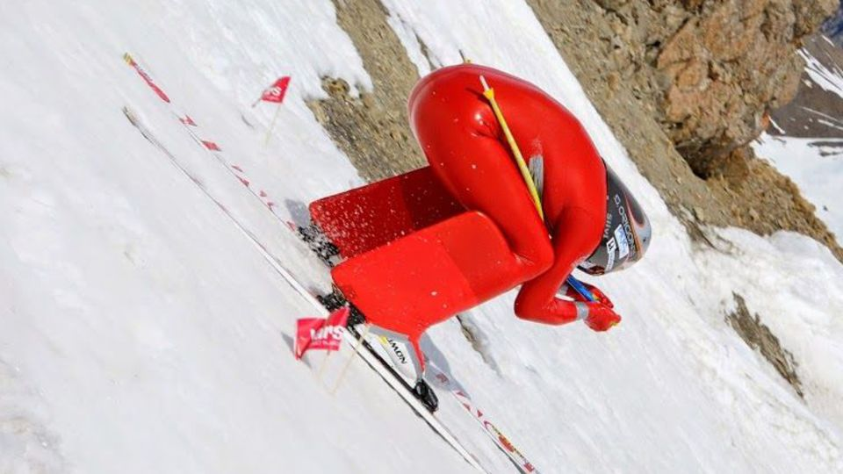

Personne sur Terre, et sans assistance motorisée, ne va plus vite que l’Italien Simone Origone, leader d'une discipline à part du ski alpin, plus spectaculaire que dangereuse.

Impossible 252,632 km/h ? Et pourtant. C’est bien la vitesse atteinte vendredi 3 avril 2015 par Simone Origone qui, pour y parvenir, s’est servi d’un instrument complexe : une paire de skis. Et d’un moteur surpuissant : la gravité.

En se laissant tomber du haut de la piste de Chabrières, gigantesque toboggan enneigé qui servait cette semaine de scène au Speed Masters dans la station de Vars (Hautes-Alpes), l’Italien de 35 ans a battu son propre record du monde de vitesse à ski (252,454 km/h).

*Le Monde | 03.04.2015*

**Données :**

* caractéristiques techniques de la piste de Chabrières considérée comme rectiligne :
* altitude de départ (D) : *zD* = 2720 m ;
* altitude d’arrivée (A) : *zA* = 2285 m ;
* pente moyenne *α* = 24° ;
* longueur de la piste : *L* = 1070 m.
* caractéristiques du skieur Simone Origone :
* masse : 87 kg ;
* équipement : 15 kg.
* intensité de la pesanteur *g* = 9,8 m.s-2.

**Partie 1 : étude énergétique du mouvement du skieur dans l’hypothèse de frottement négligeable**

Le système étudié est le « skieur » constitué de l’athlète avec son équipement de masse totale *m* et de centre de masse G en mouvement sur la piste de ski d’un point D d’altitude *zD* à un point A d’altitude *zA*.

Le départ s’effectue sans vitesse initiale. Le référentiel d’étude est supposé galiléen. Dans cette partie les frottements subis par le système sont négligés devant les autres actions mises en jeu.

* 1. Effectuer le bilan des actions, modélisées par des forces, agissant sur le système. Préciser le sens et la direction de chaque force.
  2. Calculer le travail *WDA* de chaque force entre le point de départ D et le point d’arrivée A.
  3. En utilisant le théorème de l’énergie cinétique, déduire la valeur de la vitesse à l’arrivée, notée *vA*, en m.s-1 puis en km.h-1.
  4. Cette valeur est-elle en accord avec celle de la vitesse atteinte le vendredi 3 avril 2015 par Simone Origone ? Quel aspect de la modélisation effectuée doit être remis en cause ?

**Partie 2 : mouvement d’un mobile autoporteur**

On se propose de mesurer l'intensité des actions de frottements qui agissent sur un mobile en mouvement. Ces actions seront modélisées par une force constante $\vec{f}$, d’intensité $f$, et de sens opposé au vecteur vitesse.

Ce mobile, de centre de masse G, de masse *m* = 220 g, est abandonné sans vitesse sur un plan incliné d'un angle *α*0 par rapport à l'horizontale. Au cours de son mouvement, le mobile suit la ligne de plus grande pente de direction A*x*, la position de G est repérée en fonction du temps par sa coordonnée *x* dans le repère (A, $\vec{i}$). On peut se référer à **l’annexe 1 à rendre avec la copie**.

Une vidéo du mouvement est réalisée. Un logiciel de pointage permet de relever les valeurs de la position *x* et de l'altitude *z* sur l’axe vertical Oz du centre d'inertie G à des intervalles de temps réguliers et de déterminer à chaque pointage la valeur de la vitesse du mobile le long de l'axe Ax. On peut se référer à **l’annexe 1 à rendre avec la copie**.

Un programme python (**annexe 2 à joindre avec la copie**) permet de représenter l’évolution de l’énergie cinétique $E_{c}$ du système au cours du temps.

On obtient la courbe ci-dessous.

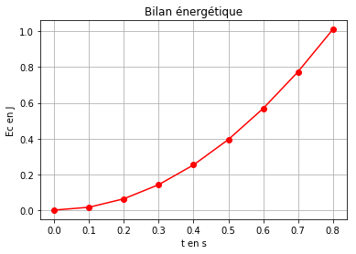

1. Modifier le script du programme de **l’annexe 2 à rendre avec la copie** en ajoutant une ligne de code (ligne 14) qui permettra de déterminer la valeur de l’énergie potentielle $E_{pp}$ du système. Quelle donnée faut-il ajouter au script ? Compléter alors la ligne 5.

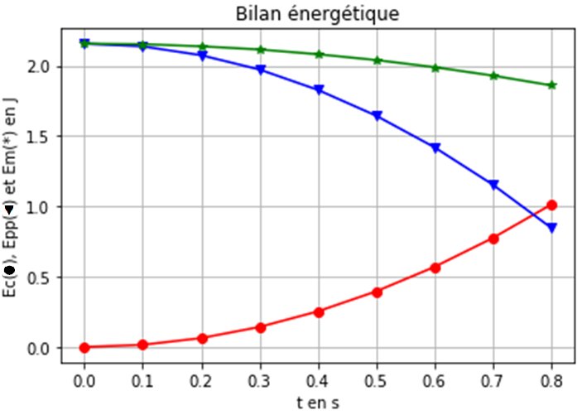Le script est ensuite encore modifié pour faire apparaître l’énergie cinétique, l’énergie potentielle et l’énergie mécanique. On obtient les courbes ci-dessous. L’énergie potentielle de pesanteur est choisie nulle en O.

Énergie cinétique  Ec(●)

Énergie potentielle  Epp(▼)

Énergie mécanique Em(**\***)

1. Comment expliquer l’évolution de l’énergie mécanique au cours du temps ?
2. Compléter le schéma de **l’annexe 1 à rendre avec la copie** en représentant les forces modélisant les actions sur le système.
3. En tenant compte des valeurs relevées dans le tableau de **l’annexe 1 à rendre avec la copie**, calculer les valeurs de l’énergie mécanique *Em0* et *Em8* respectivement aux instants *t0* = 0,000 s et *t8* = 0,800 s.
4. À l’aide d’un bilan énergétique, montrer que dans le cadre de ce modèle :

où *x8* =*x* (*t* = 0,800 s) et *x0*= *x*(*t*= 0,000 s).

1. Déterminer la valeur de l’intensité de la force modélisant les frottements s’exerçant sur le mobile. Commenter.

**Partie 3 : retour qualitatif sur l’étude énergétique du mouvement du skieur**

1. Quelles sont les causes des actions de frottement exercées sur le skieur ? Discuter de l’influence de la valeur de la vitesse et de la pertinence d’une modélisation de ceux-ci par une force d’intensité constante.

**Annexe 1 à rendre avec la copie**

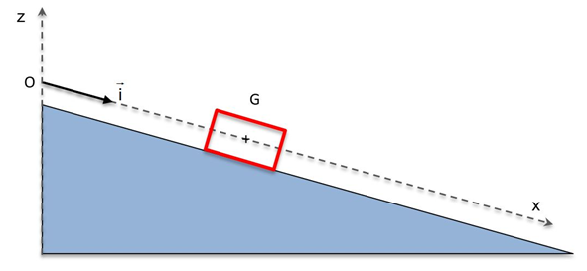

A

O

|  |  |  |  |  |
| --- | --- | --- | --- | --- |
| ***Numéro*** | ***t*(s)** | **x(m)** | **v(m.s−1)** | **z(m)** |
| 0 | 0.000 | 0.000 | 0.000 | 1.000 |
| 1 | 0.100 | 0.019 | 0.3789 | 0.991 |
| 2 | 0.200 | 0.076 | 0.7578 | 0.962 |
| 3 | 0.300 | 0.171 | 1.1367 | 0.915 |
| 4 | 0.400 | 0.303 | 1.5156 | 0.848 |
| 5 | 0.500 | 0.474 | 1.8945 | 0.763 |
| 6 | 0.600 | 0.682 | 2.2734 | 0.659 |
| 7 | 0.700 | 0.928 | 2.6523 | 0.536 |
| 8 | 0.800 | 1.212 | 3.0312 | 0.394 |

**Annexe 2 à rendre avec la copie**

1 import matplotlib.pyplot as plt

2

3 m = 0.220 *# valeur de m en kg*

4 alpha = 0.2618 *# valeur de alpha en radian*

5

6

7 *# liste des dates relevées, des positions, des vitesses et des altitudes*

8 tps = [0.000, 0.100, 0.200, 0.300, 0.400, 0.500, 0.600, 0.700, 0.800]

9 pos = [0.000, 0.019, 0.076, 0.171, 0.303, 0.474, 0.682, 0.928, 1.212]

10 vit = [0.000, 0.3789, 0.7578, 1.1367, 1.5156, 1.8945, 2.2734, 2.6523, 3.0312]

11 alt = [1.000, 0.991, 0.962, 0.915, 0.848, 0.763, 0.659, 0.536, 0.394]

12

13 Ec = [1/2*m*v**2 for v in vit] *# crée la liste Ec*

14

15

16

17

18 plt.grid(True)

19 plt.plot(tps,Ec,"red")

20

21

22

23 plt.xlabel("t en s")

24 plt.ylabel("Ec en J")

25

26 plt.title("Bilan énergétique")

27

28 plt.show()